苏州大学实验报告
院、系 | 计算机学院 |  | 年级专业 |  | 18AI |  | 姓名 | 陆宇星 | 学号 | 1818401001
课程名称 |  | 编译原理 |  |  |  |  |  |  | 成绩
指导教师 |  | 王中卿 |  | 同组实验者 |  | 无 |  | 实验日期 | 2021/4/6

实 验 名 称 | 实验三 PLY入门

- 实验目的
- 安装PLY包；
- 熟悉PLY的基本编写规范；
- 编写程序，能够把程序中的词法单元都识别出来。

- 实验内容
- 安装PLY包
打开终端，输入pip install ply，等待显示安装完成后关闭终端。

- 熟悉PLY的基本编写规范
阅读中文版《PLY使用手册》，
或直接浏览 http://www.dabeaz.com/ply/ply.html
阅读手册中的相关章节，
了解PLY的使用场景和使用方式。

- 编写程序，能够把程序中的词法单元都识别出来
参考示例/词法分析中的calclex.py文件和使用手册里的编码方式，
对给定程序文本进行词法分析编码。

- 实验步骤和结果
- 首先，导入ply.lex包
import ply.lex as lex
- 设置保留字段，在目标代码中，这些保留字段为“if”“int”“while”“if”“cout”“endl”
reserved = {
'if': 'IF',
'int': 'INT',
'while': 'WHILE',
'if': 'IF',
'cout': 'COUT',
'endl': 'ENDL',
}
- 设置token，token的设置应该尽可能地包含代码中存在的符号、语句，并且应该加上保留字段的key

tokens = [
"NUMBER",
"STRING",
'EQUAL',
"SEMICOLON",
"LESSTHAN",
"INPUT",
"LBIGBRACE",
"RBIGBRACE",
"QUOTE",
"ID",
'PLUS',
'MINUS',
'TIMES',
'DIVIDE',
'LPAREN',
'RPAREN',
] + list(reserved.values())
打印token，即可看到所有待匹配的token

- 为每一个token设置匹配模式，用正则表达式的方法进行设置
t_EQUAL = r'='
t_SEMICOLON = r'\;'
t_LESSTHAN = r'\<'
t_INPUT = r'\<\<'
t_LBIGBRACE = r'\{'
t_RBIGBRACE = r'\}'
t_QUOTE = r'\"'
t_PLUS = r'\+'
t_MINUS = r'-'
t_TIMES = r'\*'
t_DIVIDE = r'/'
t_LPAREN = r'\('
t_RPAREN = r'\)'

- 为其他token设置匹配模式
def t_NUMBER(t):
r'\d+'
t.value = int(t.value)
return t

def t_STRING(t):
r'[a-zA-Z][a-zA-Z0-9]*'
t.type = reserved.get(t.value, "ID")
return t

def t_newline(t):
r'\n+'
t.lexer.lineno += len(t.value)

t_ignore = ' \t'

def t_error(t):
print("Illegal character '%s'" % t.value[0])
t.lexer.skip(1)

- 输入代码片段，并且加载到lex工具中
lexer = lex.lex()

data = '''
int asd = 0;
int bc = 10;
while ( asd < bc)
{
if(bc - asd < 2)
cout<<"they are close."<<endl;
asd = asd + 1;
}
'''

lexer.input(data)

- 对所有模式进行匹配，并且进行输出
while True:
tok = lexer.token()
if not tok:
break
print(tok)

- 输出结果如下：
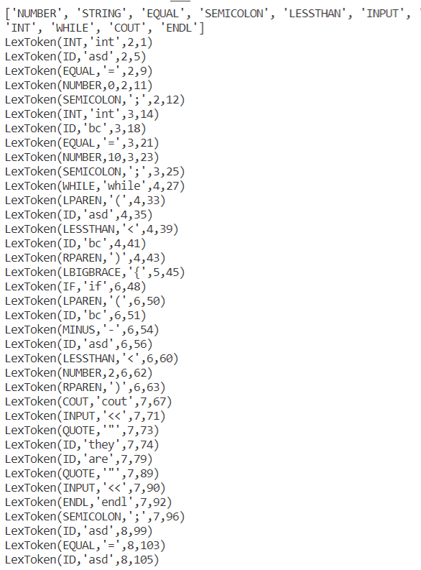

- 实验总结
通过此次实验，我了解了PLY包，并且学习了它的使用方法。我还自己动手编写了程序，用于识别程序中所有的词法单元。

- 源代码

import ply.lex as lex

reserved = {
'if': 'IF',
'int': 'INT',
'while': 'WHILE',
'if': 'IF',
'cout': 'COUT',
'endl': 'ENDL',
}
tokens = [
"NUMBER",
"STRING",
'EQUAL',
"SEMICOLON",
"LESSTHAN",
"INPUT",
"LBIGBRACE",
"RBIGBRACE",
"QUOTE",
"ID",
'PLUS',
'MINUS',
'TIMES',
'DIVIDE',
'LPAREN',
'RPAREN',
] + list(reserved.values())

print(tokens)

t_EQUAL = r'='
t_SEMICOLON = r'\;'
t_LESSTHAN = r'\<'
t_INPUT = r'\<\<'
t_LBIGBRACE = r'\{'
t_RBIGBRACE = r'\}'
t_QUOTE = r'\"'
t_PLUS = r'\+'
t_MINUS = r'-'
t_TIMES = r'\*'
t_DIVIDE = r'/'
t_LPAREN = r'\('
t_RPAREN = r'\)'

def t_NUMBER(t):
r'\d+'
t.value = int(t.value)
return t

def t_STRING(t):
r'[a-zA-Z][a-zA-Z0-9]*'
t.type = reserved.get(t.value, "ID")
return t

def t_newline(t):
r'\n+'
t.lexer.lineno += len(t.value)

t_ignore = ' \t'

def t_error(t):
print("Illegal character '%s'" % t.value[0])
t.lexer.skip(1)

lexer = lex.lex()

data = '''
int asd = 0;
int bc = 10;
while ( asd < bc)
{
if(bc - asd < 2)
cout<<"they are close."<<endl;
asd = asd + 1;
}
'''

lexer.input(data)

while True:
tok = lexer.token()
if not tok:
break
print(tok)

